Découverte de l’Institut les Parons

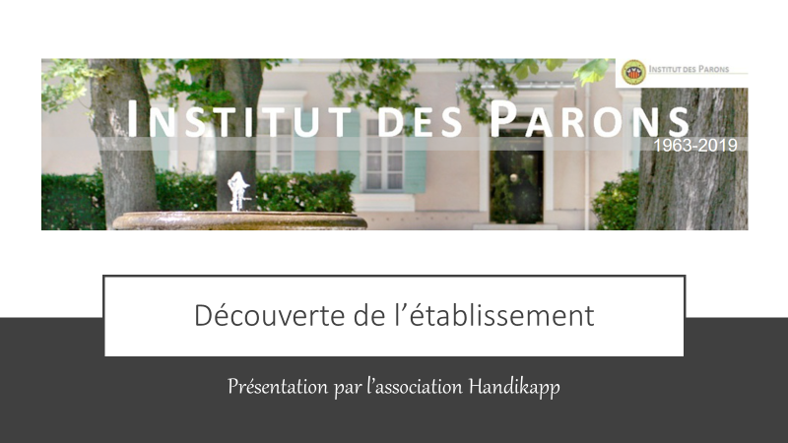

Lors d’une visite à l’Institut Médico éducatif Les Parons, nous sommes reçus par le Président de l’association, Monsieur Daniel Carrasco et le directeur de l’établissement Monsieur Thierry Pouplier. Après avoir rapidement expliqué notre intention, c’est-à-dire nous informer sur la question du handicap qui touche les personnes bénéficiaires de la structure associative, on nous met rapidement au fait de la mission de l’institut, qui s’occupe exclusivement du handicap mental, et non psychique ; cela signifie qu’il s’agit de recevoir des personnes touchées par l’autisme, la trisomie 21, en général une affection sur le plan cognitif couplée à une relation singulière à l’environnement de la personne reçue. Le handicap psychique correspond à d’autres troubles comme ceux de la personnalité, la schizophrénie, la bipolarité, les troubles dépressifs profonds.

Un institut Médico Educatif n’est pas un institut médical mais possède plutôt une vocation d’accueil socialisé, voire de réinsertion professionnelle grâce à un certain nombre de modules dans l’ESAT (Etablissement et service d’aide par le travail), qui propose aux résidents de s’essayer à un certain nombre d’activités telles que l’agriculture, l’hôtellerie, l’artisanat bien que ce département soit en pause suite au départ à la retraite du maître potier, et encore bien d’autres. Cela permet parfois de voir des résidents quitter l’institut pour s’insérer professionnellement ou bien au sein même de la structure, avec un salaire combiné aux aides qui équivaudrait au SMIC, de travailler directement pour l’association qui les reçoit. Chaque spécialiste qui travaille est en effet unique, car il se doit en plus de sa capacité d’enseignement, être capable d’évoluer auprès d’un public d’élèves hétérogène et qui nécessite une prise en charge personnalisée et attentive. Par ailleurs, on nous précise que si beaucoup viennent faire des sessions d’essai pour travailler au sein de l’institut, ce n’est pas faisable s’il n’y a pas une réelle vocation d’aide, altruiste et désintéressée, derrière cet engagement.

A titre d’association, il n’y a pas d’aides publiques autres que volontaires qui lui sont versées, et donc les Parons vivent grâce aux dons et aux démarches de sponsors qui viennent en aide dans certaines actions ou qui fournissent des moyens. En l’occurrence, le centre est très vaste, richement aménagé et en rénovation constante, jusqu’à la création d’une structure à part, « la Villa », réservée aux doyens des résidents à quelques centaines de mètres du centre névralgique des Parons, le tout construit et aménagé en quelques mois. Il s’agit de faire de l’établissement un lieu gai et épanouissant, dans la mesure où les locaux réservés aux personnes handicapées ont d’ordinaire un caractère triste et « médical ». Que ce soit dans les locaux éducatifs ou même dans les maisons dans lesquelles les résidents rentrent le soir, tout y est fait pour que les conditions soient les meilleures : équipement dernier cri et locaux spacieux et aménagés sans concession. De ce succès et de cette attention naît un constat malheureux : malgré les nombreux résidents et les vastes espaces, une liste d’attente de 300 personnes demeure pour intégrer les Parons, ce qui n’a rien d’étonnant considérant le peu d’initiatives de ce genre à l’échelle nationale.

Accueillis avec soin et intérêt, nous sommes alors en attente d’une suite des échanges avec cet institut, à commencer par une intervention en conférence qui est à prévoir. D’autres visites ou bien des actions en commun pourraient arriver pour aider à financer le centre que l’on se doit, intéressés comme nous le sommes par cette question, de suivre de très près.